Итоговый тест по теме
«Введение в историю»

- Перечислите виды исторических источников и приведите по 2 примера на каждый вид.
- Выберите из предложенных только исторические временные отрезки:
а) век б) год в) секунда г) минута д) эра е) месяц
- Последовательность исторических событий во времени называется…
а) геральдика б) нумизматика в) хронология г) археология
- Какими цифрами принято обозначать века в исторической науке?
а) арабскими б) римскими в) греческими г) английскими
- Назовите основное занятие археологов?
а) чтение книг б) беседа с людьми в) раскопки г) путешествие по стране
- В науке любая дошедшая до нашего времени частица прошлого:
а) летопись б) документ в) памятник г) предмет
- Перечень (свод) используемых на карте условных знаков и объяснений называется…
а) план б) контур в) легенда г) схема
- Что в переводе с греческого буквально означает «родословная»?
а) нумерология б) генеалогия в) хронология г) ономастика
- Найдите соответствие.
а) английский б) германский в) испанский г) французский д) итальянский
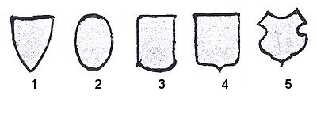
- Какое слово объединяет представленные ниже иллюстрации

1.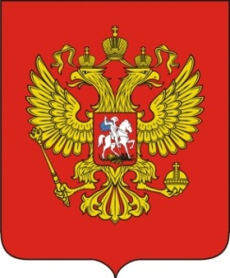 2. 3. 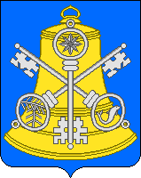

- О чем идет речь? Это слово греческого происхождения, оно означает «песнь», «слава», «хвала». Их сочиняли в честь правящих монархов: императоров, королей, князей.

- Что объединяет этих людей?
В.А.Жуковский, А.Ф.Львов, А.В.Александров.
- Авторы слов гимна РФ
- В разное время работали над созданием гимна нашей страны
- Авторы музыки гимна нашей страны
- Авторы самого первого гимна нашей страны

- Соотнесите понятия и их определения

Понятие | Определение
А) документ | 1. Наука, которая изучает жизнь человеческого общества в прошлом
Б) хронология | 2. Обозначение в истории года, месяца, числа произошедшего события
В) дата | 3. Письменный источник, в переводе с латинского «свидетельство»
Г) история | 4. Изображение на плоскости небольшой части территории
Д) историческая карта | 5. Последовательность исторических событий во времени
Е) легенда карты | 6. Перечень поколений, происходящих от одного предка
Ж) план | 7. Перечень (свод) используемых на карте условных знаков и объяснений
З) Родословная | 8 . Изображение Земли или большой части земной поверхности в различные времена истории человечества
И) Генеалогия | 9. Прикрепленное к древку или шнуру полотнище определенного цвета или нескольких цветов
К) Флаг | 10.Торжественная или хвалебная песня
Л) Герб | 11. Наука, изучающая происхождение родов.
М) Гимн | 12. Отличительный знак государств, городов, потомственных родов

А | Б | В | Г | Д | Е | Ж | З | И | К | Л | М

